## **Аннотация теста**

|  |  |
| --- | --- |
| **Название проекта** | PM_02_4ISIP_520_Sidorov |
| **Рабочая версия** | 1 версия |
| **Имя тестирующего** | Сидоров Александр Денисович |
| **Дата(ы) теста** | 17.04.2024 |

Тестовый пример #1:

|  |  |
| --- | --- |
| **Тестовый пример #** | 1 |
| **Приоритет тестирования** | Высокий |
| **Заголовок/название теста** | Ввод значений задачи |
| **Краткое изложение теста** | Пользователь вводит значения его транспортной задачи в поля и решает ее минимальными элементами |
| **Этапы теста** | Ввод данных в поля;  Нажатие на кнопку, которая выполнит транспортную задачу минимальными методами;  Отображение опорного плана. |
| **Тестовые данные** | Количество поставщиков = 3  Количество потребителей = 4  Запасы поставщиков = 40,22,38  Нужды потребителей = 20,15,35,30  Стоимости перевозок = 5,4,6,3;7,3,3,2;9,5,2,6 |
| **Ожидаемый результат** | Опорный план перевозок =  17 15 0 8  0 0 0 22  3 0 35 0 |
| **Фактический результат** | См. рисунок 1 |
| **Статус** | Зачет |
| **Предварительное условие** | Сумма запасов всех поставщиков = сумма нужд всех потребителей |
| **Постусловие** | Программа продолжает работу и предоставляет возможность очистки всех полей |
| **Примечания/комментарии** | Комментарии отсутсвуют |

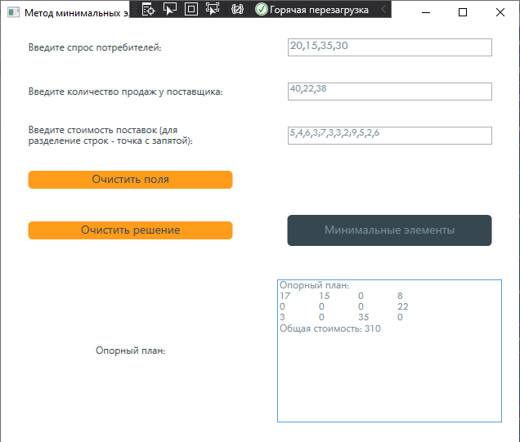

Рисунок 1. Расчет для тестового пакета 1

## Тестовый пример #2:

|  |  |
| --- | --- |
| **Тестовый пример #** | 2 |
| **Приоритет тестирования** | Средний |
| **Заголовок/название теста** | Очистка полей ввода данных |
| **Краткое изложение теста** | Пользователь нажимает на кнопку “очистить поля” и данные очищаются |
| **Этапы теста** | Нажатие на кнопку;  Очищение полей. |
| **Тестовые данные** | Запасы поставщиков = 40,22,38  Нужды потребителей = 20,15,35,30  Стоимости перевозок = 5,4,6,3;7,3,3,2;9,5,2,6 |
| **Ожидаемый результат** | Запасы поставщиков =  Нужды потребителей =  Стоимости перевозок = |
| **Фактический результат** | См. рисунок 2 |
| **Статус** | Зачет |
| **Предварительное условие** | Поля заполнены |
| **Постусловие** | Программа продолжает работу |
| **Примечания/комментарии** | Комментарии отсутствуют |

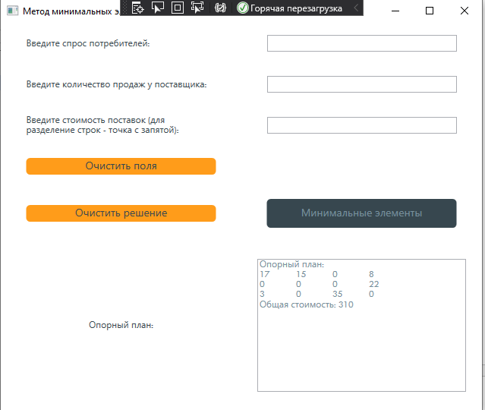

Рисунок 2. Расчет для тестового пакета 2

Тестовый пример #3:

|  |  |
| --- | --- |
| Тестовый пример **#** | 3 |
| **Приоритет тестирования** | Низкий |
| **Заголовок/название теста** | Очистка опорного плана |
| **Краткое изложение теста** | Пользователь нажимает на кнопку “очистить решение” и решение очищается |
| **Этапы теста** | Нажатие на кнопку;  Очищение решений. |
| **Тестовые данные** | Опорный план:  Опорный план:  17 15 0 8  0 0 0 22  3 0 35 0  Общая стоимость: 310 |
| **Ожидаемый результат** | Опорный план: |
| **Фактический результат** | См. рисунок 3 |
| **Статус** | Зачет |
| **Предварительное условие** | Опорный план заполнен |
| **Постусловие** | Программа продолжает работу |
| **Примечания/комментарии** | Комментарии отсутствуют |

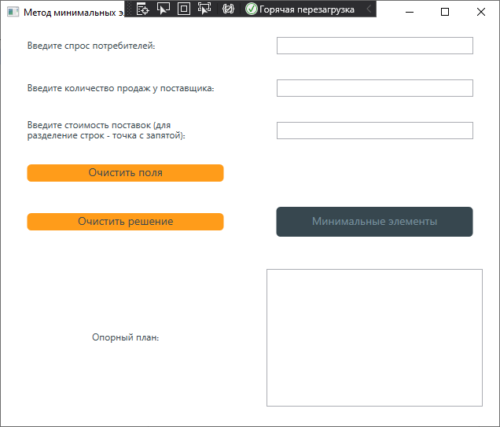

Рисунок 3. Расчет для тестового пакета 3